XY778 Scheda creata il 20 novembre 2024; Ultimo aggiornamento: 26 marzo 2026
Descrizione storico-bibliografica
*Db universe. - Anno 1, n. 1 (ottobre 2024)- . - Bosco (Pg) : Star comics, 2024- . - volumi : fumetti ; 18 cm. ((Mensile. – CFI1139029
Comprende:
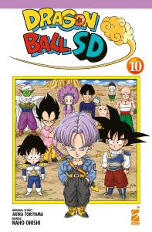
*Dragon Ball SD / original story Akira Toriyama, manga Naho Ohishi ; [traduzione di Michela Riminucci]. - Bosco (PG) : Star Comics, 2024- . - volumi : fumetti ; 18 cm. - TO10046203
Autori: Toriyama, Akira ; Ohishi, Naho
Traduttore: Riminucci, Michela
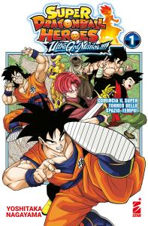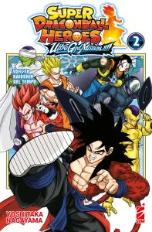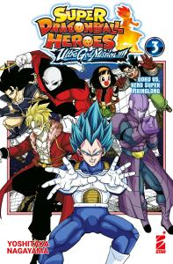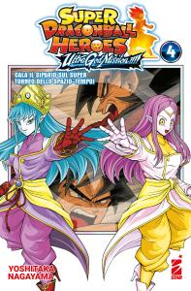
*Super dragon ball heroes. Ultra god mission!!!! / Yoshitaka Nagayama. - Bosco (PG) : Star comics, 2025. - 4 volumi : fumetti ; 18 cm. ((Lettura da destra verso sinistra. – 1 (20 maggio 2025)-4 (21 ottobre 2025). - UM10293071
Comprende:
1 Comincia il super torneo dello spazio-tempo!
2 Vs. l'ex Kaioshin del tempo
3 Le Kaioshin del tempo vs. l'esercito di Demigra
4 Cala il sipario sul super torneo dello spazio-tempo
Autore: Nagayama, Yoshitaka
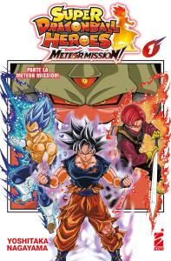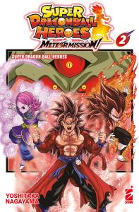
*Meteor mission! / Yoshitaka Nagayama. - Bosco (PG) : Star comics, 2025-2026. – 2 volumi : fumetti ; 18 cm. ((Lettura da destra verso sinistra. - 1 (25 novembre 2025)-2 (24 febbraio 2026). - VIA0638758
Titolo dell’opera: *Super dragon ball heroes. Meteor mission!
Autore: Nagayama, Yoshitaka

Soggetto: Dragon Ball <disegni animati> - Periodici
Classe: D741.5952

Informazioni storico-bibliografiche
Collana contenitore della Star Comics che presenta materiale legato al mondo di Dragon Ball.
Tutti i fumetti per la testata DB UNIVERSE a: https://www.starcomics.com/testate-fumetti/db-universe.

DRAGON BALL SD
ICONICO, DIVERTENTE E IRONICO. DRAGON BALL COME NON LO AVETE MAI VISTO!
Cosa significa “SD”? Semplice: Super Deformed, lo stile di disegno adottato da Naho Ooishi per ripercorrere la storia di DRAGON BALL! Tornano le peripezie di Goku in un’opera che è un po’ remake e un po’ reinvenzione. Giocando con gli avvenimenti iconici che tutti conosciamo, Ooishi realizza un’avventura chibi tutta risate, per un pubblico di ogni età.
https://www.starcomics.com/titoli-fumetti/dragon-ball-sd.

SUPER DRAGON BALL HEROES – ULTRA GOD MISSION!
RITORNANO I SAIYAN IN NUOVE AVVENTURE COMPLETAMENTE INEDITE.
Si apre il sipario sul Super Torneo dello Spazio-Tempo, un survival game che vede schierati guerrieri di diverse timeline coinvolti in combattimenti al limite della sopravvivenza! Quale sarà l’obiettivo reale di questo evento? E chi è a tirare effettivamente le fila del gioco? Ha inizio un nuovo capitolo di battaglie super caotiche! https://www.starcomics.com/fumetto/super-dragon-ball-heroes-ultra-god-mission-1.

SUPER DRAGON BALL HEROES - METEOR MISSION!
COMINCIA UN NUOVO SPIN-OFF DI SUPER DRAGON BALL HEROES! SIETE PRONTI A UNA NUOVA AVVENTURA?
Un’anomalia nella storia?! In questo nuovo capitolo della serie di spin-off ispirati a un popolarissimo board game, Goku e i suoi amici si trovano ad affrontare Ozotto, un pericoloso demone in grado di divorare i suoi nemici e copiarne aspetto e abilità. Una miniserie in due volumi assolutamente imperdibile per tutti gli appassionati dell’universo Dragon Ball! https://www.starcomics.com/titoli-fumetti/super-dragon-ball-heroes-meteor-mission.

